**Word 2013教材 - 排版+加密**

1. **輸入文件內容(複製貼上文件內容)**

開啟網頁瀏覽器 → 輸入網址<https://github.com/wendy-shen/Word-2013>

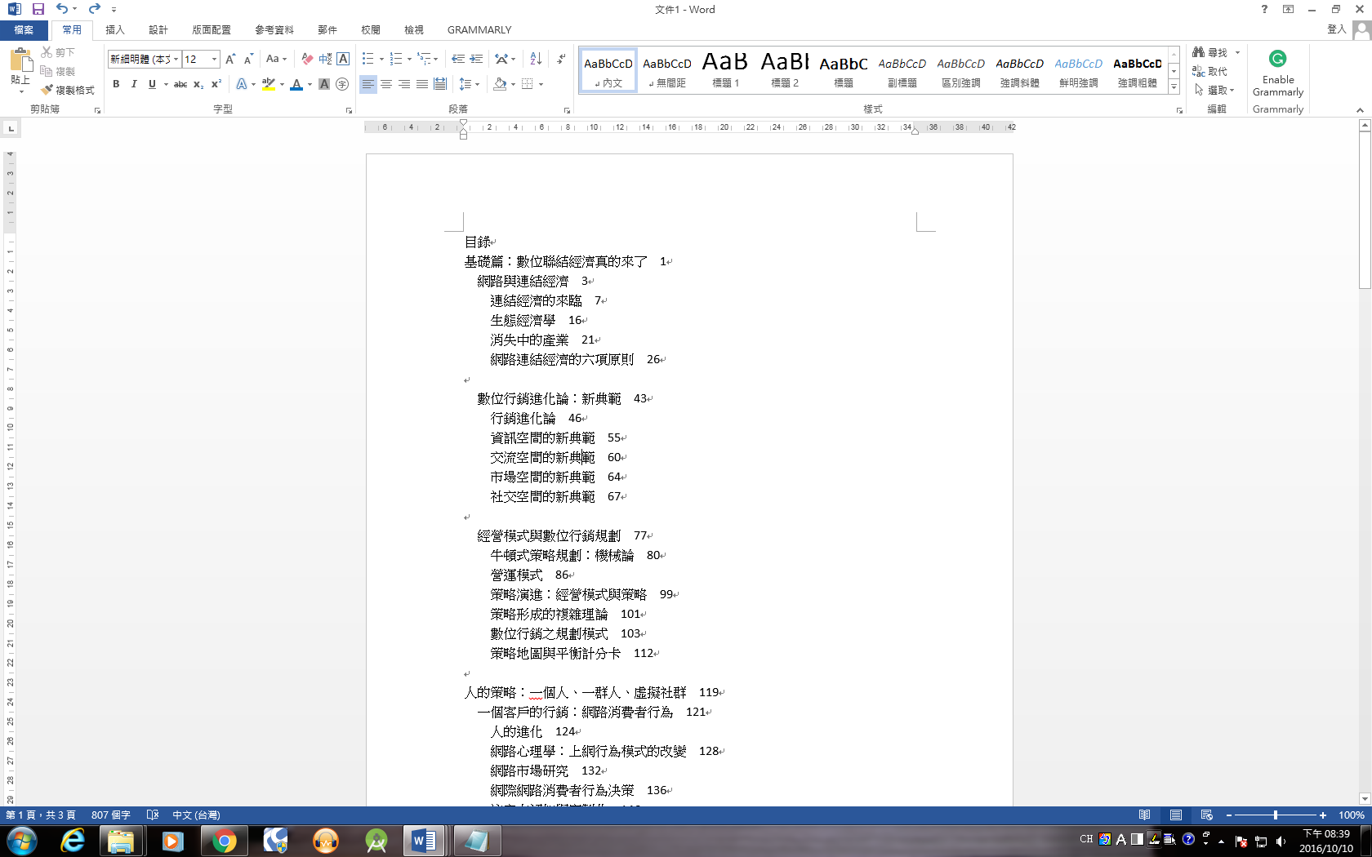→ 點開 text3.txt 這個檔案 → 複製裡面的文字 → 貼入word頁面

1. **多層次清單**

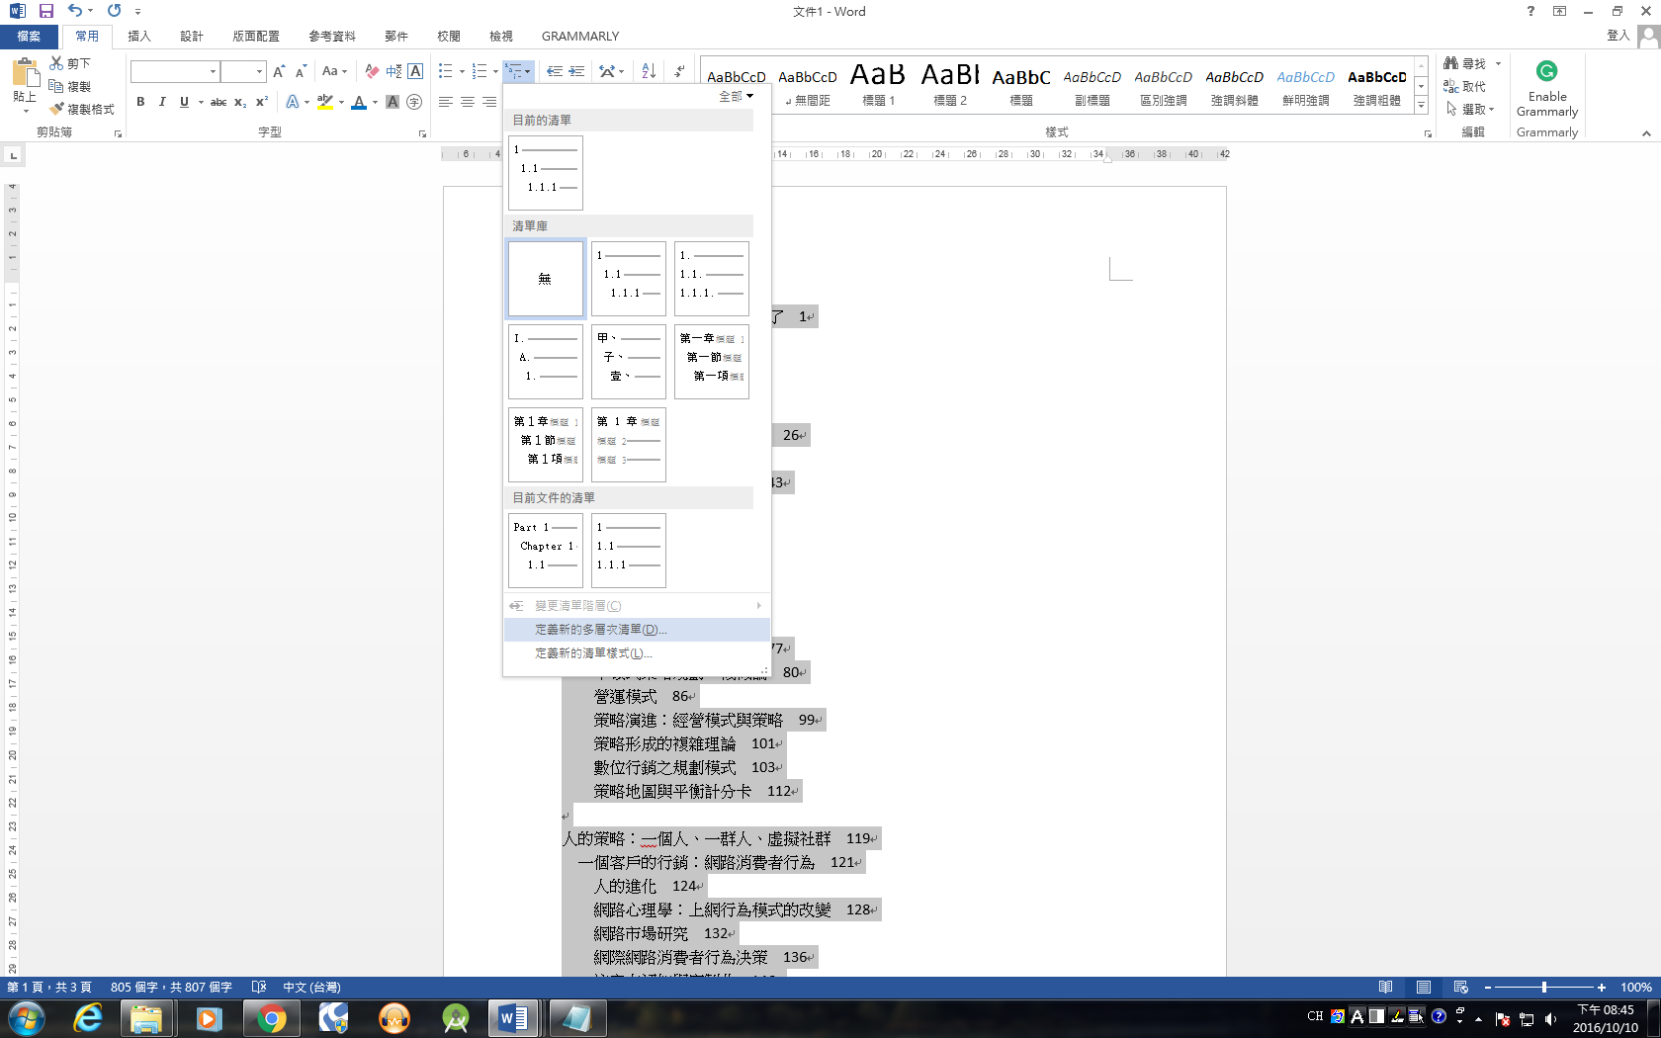選取想要建立多層次清單的文字→ 常用 → 多層次清單 → 定義新的多層次清單

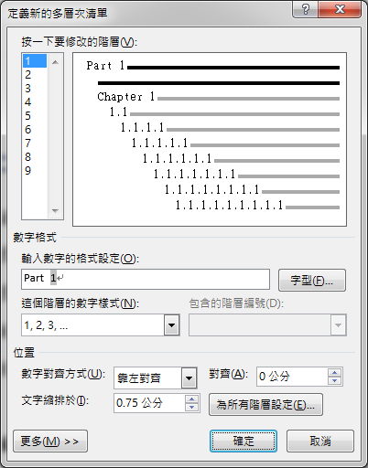變更每一層的編號樣式(例如：第一層用Part，第二層用Chapter，第三層用1.1)

1. **行高**

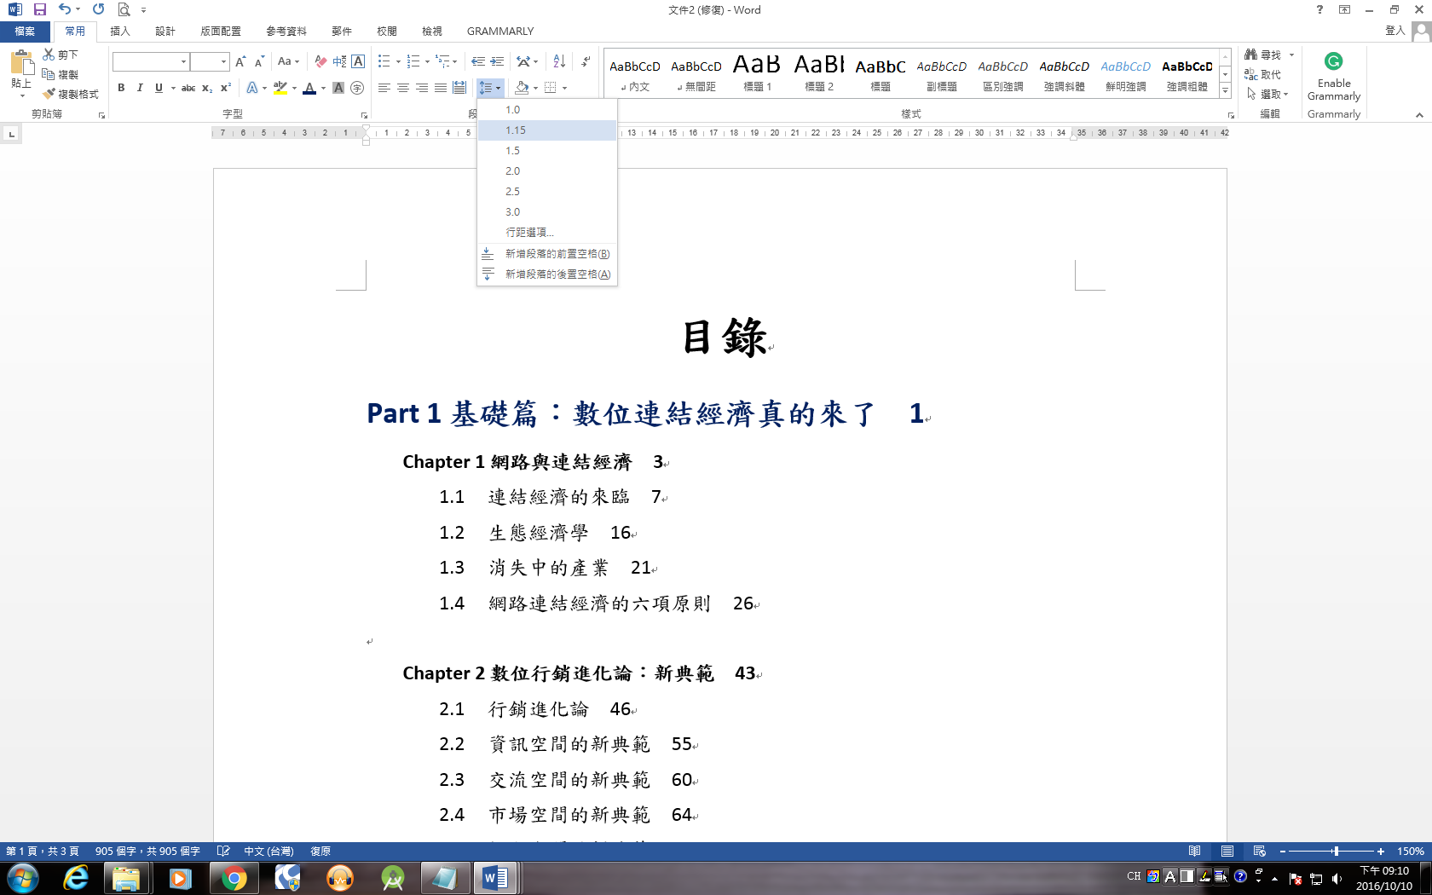想要更改行距的部分 → 常用 → 行距與段落間距 → 選擇行距大小

1. **邊界**

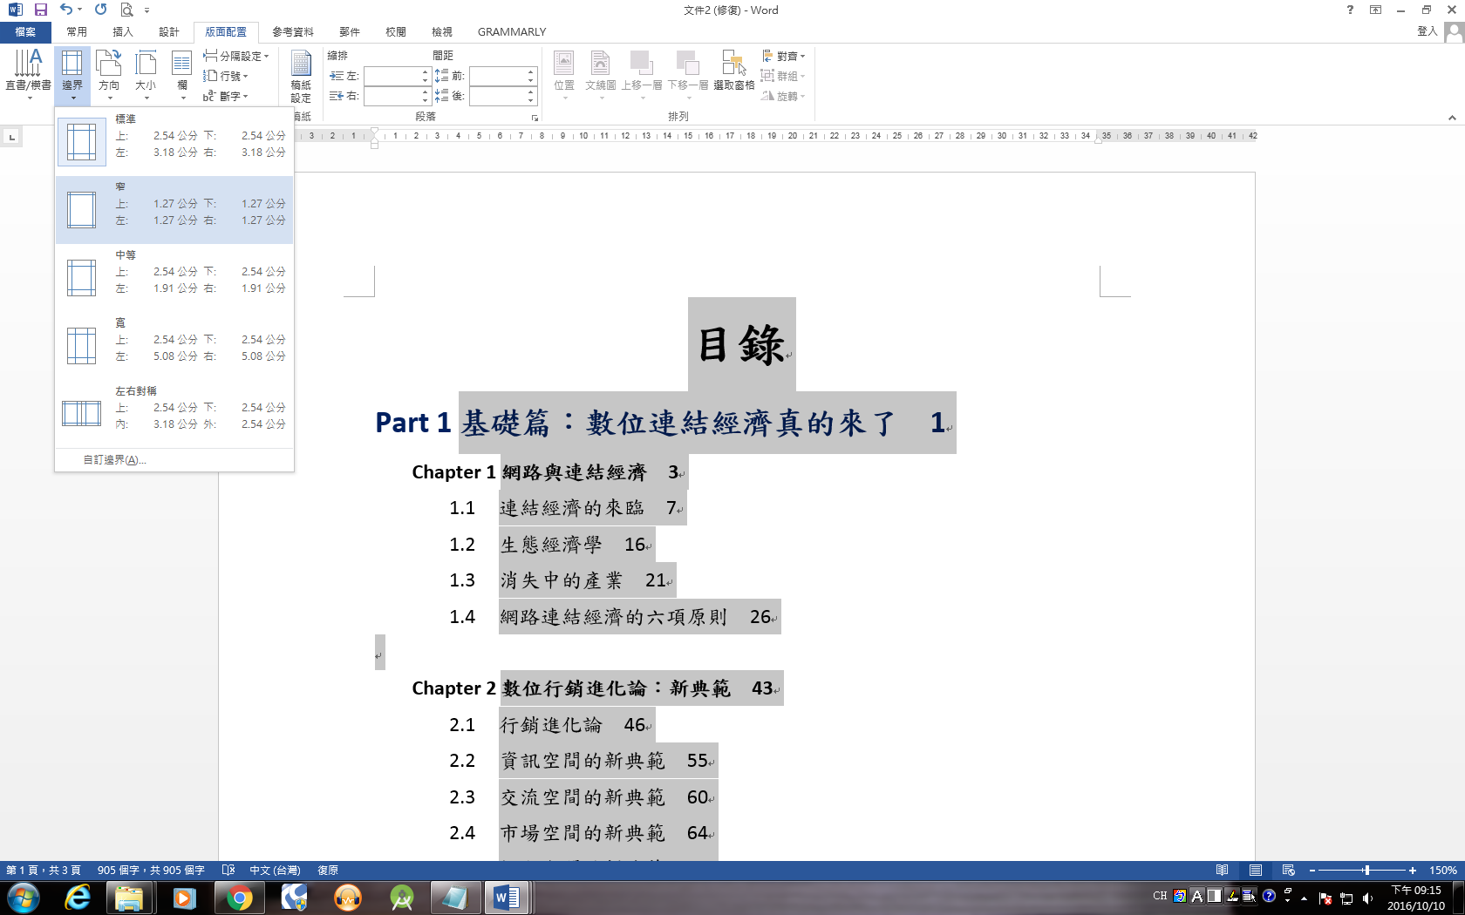版面配置 → 邊界

1. **字型安裝(google noto fonts)**

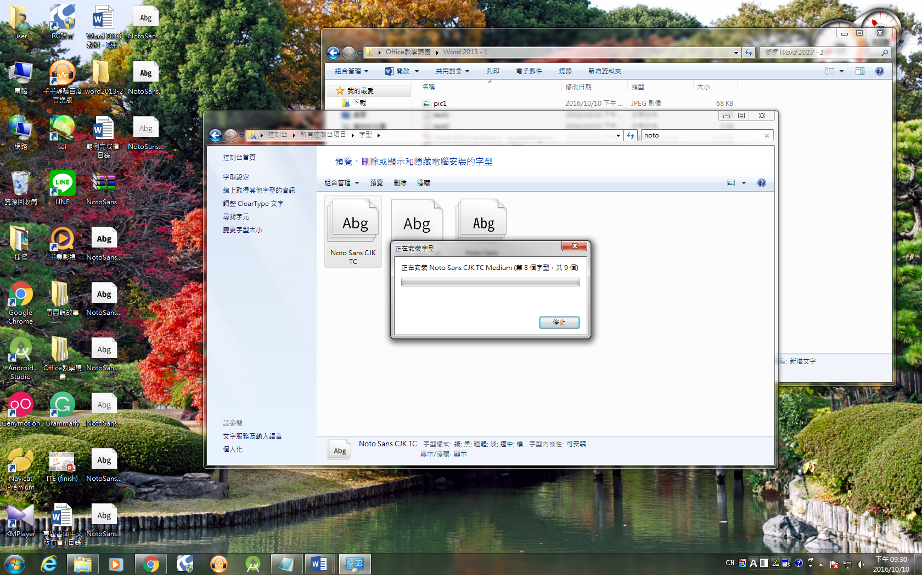開啟網頁瀏覽器 → 搜尋 google noto fonts → 下載Noto Sans CJK TC → 解壓縮 →選取字型檔 → 右鍵 → 安裝

1. **加密**

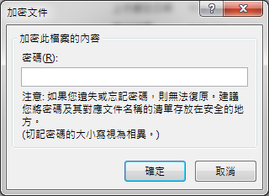檔案 → 資訊 → 保護文件 → 以密碼加密